Isolation en POO (Programmation Orientée Objet)

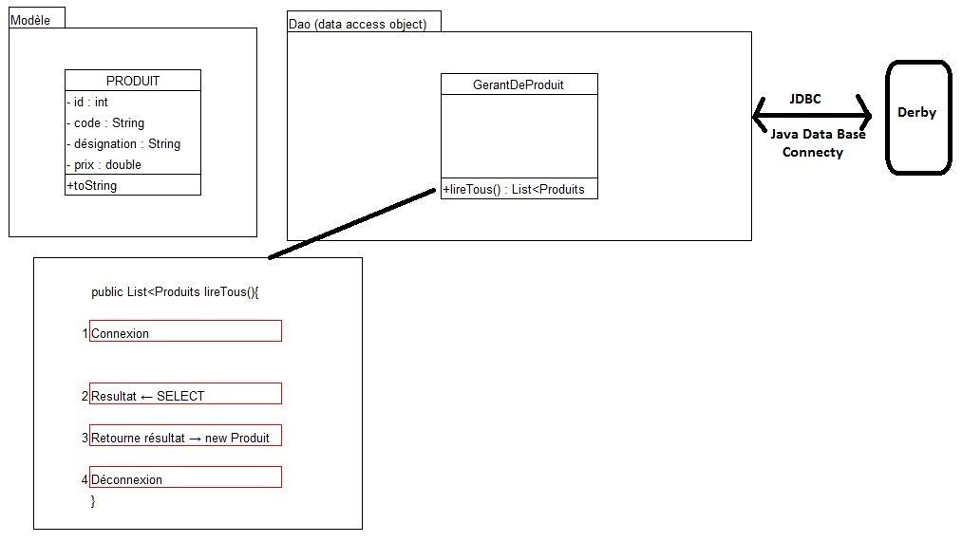
Public class GerantDeProduit{
Private Connection connexion;
.
.
public List<Produit> lireTous(){
Connexion = DriverManagement.getConnection
("/tmp/exoDB","derby","derby");

Statement ordreSQL = connexion.createStatement();
ResultSet resultat = ordreSQL.execute("SELECT idProd, code, designation, prix FROM TABPRODUIT");

List<Produit> retour = new ArrayList();

while(resultat.next()){
retour.add(new Produit(resultat.get(1), resultat.get(2), resultat.get(3), resultat.get(4)));
}
return retour;
resutat.close();
connexion.close();
}
CONNEXION :

package test;

import java.sql.Connection;
import java.sql.DriverManager;
import java.sql.SQLException;

public class Main {

public static void main(String[] args) {
Connection connexion = null;
try {
connexion = DriverManager.getConnection("C:\totoDB","derby", "derby");
System.out.println(connexion.getMetaData().getDatabaseProductName());

} catch (SQLException e) {e.printStackTrace();
}
finally {
try {
connexion.close();
} catch (SQLException e) {e.printStackTrace();
}
}

}

}

---------------------------------------------------- Test JDBC V1 -------------------------------------------------
PRODUIT :

package modele;
public class Produit {
private int idProd;
private String code;
private String designation;
private double prix;
public Produit(int idProd, String code, String designation, double prix) {
super();
this.idProd = idProd;
this.code = code;
this.designation = designation;
this.prix = prix;
}
public Produit() {
super();
}
@Override
public String toString() {
return "Produit [idProd=" + idProd + ", code=" + code
+ ", designation=" + designation + ", prix=" + prix + "]";
}
public int getIdProd() {
return idProd;
}
public void setIdProd(int idProd) {
this.idProd = idProd;
}
public String getCode() {
return code;
}
public void setCode(String code) {
this.code = code;
}
public String getDesignation() {
return designation;
}
public void setDesignation(String designation) {
this.designation = designation;
}
public double getPrix() {
return prix;
}
public void setPrix(double prix) {
this.prix = prix;
}
}
GERANTDEPRODUIT :

package dao;
import java.sql.Connection;
import java.sql.DriverManager;
import java.sql.ResultSet;
import java.sql.SQLException;
import java.sql.Statement;
import java.util.ArrayList;
import java.util.List;
import modele.Produit;
public class GerantDeProduit {
private Connection connexion = null;
public List<Produit> lireTous() {
List<Produit> retour = new ArrayList<>();
try {
connexion = DriverManager.getConnection(
"jdbc:derby:/home/crif/Téléchargement./motoDB;create=true",
"derby", "derby");
Statement ordreSQL = connexion.createStatement();
ResultSet resultat = ordreSQL
.executeQuery("SELECT IDPROD, CODE, DESIGNATION, PRIX FROM TABPRODUIT");
while (resultat.next())
retour.add(new Produit(resultat.getInt(1), resultat
.getString(2), resultat.getString(3), resultat
.getDouble(4)));
return retour;
} catch (SQLException e) {
e.printStackTrace();
} finally {
try {
connexion.close();
} catch (SQLException e) {
e.printStackTrace();
}
return retour;
}
}
}
MAIN :

package Test1;
import modele.Produit;
import dao.GerantDeProduit;
public class MainBis {
public static void main(String[] args) {
GerantDeProduit gerant = new GerantDeProduit();
for (Produit objet : gerant.lireTous())
System.out.println(objet);
}
}

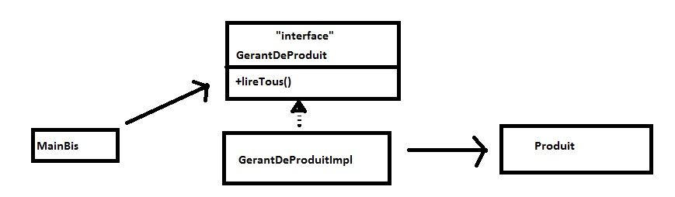

---------------------------------------------------- Test JDBC V2 -------------------------------------------------

PRODUIT :

package modele;
public class Produit {
private int idProd;
private String code;
private String designation;
private double prix;
public Produit(int idProd, String code, String designation, double prix) {
super();
this.idProd = idProd;
this.code = code;
this.designation = designation;
this.prix = prix;
}
public Produit() {
super();
}
@Override
public String toString() {
return "Produit [idProd=" + idProd + ", code=" + code
+ ", designation=" + designation + ", prix=" + prix + "]";
}
public int getIdProd() {
return idProd;
}
public void setIdProd(int idProd) {
this.idProd = idProd;
}
public String getCode() {
return code;
}
public void setCode(String code) {
this.code = code;
}
public String getDesignation() {
return designation;
}
public void setDesignation(String designation) {
this.designation = designation;
}
public double getPrix() {
return prix;
}
public void setPrix(double prix) {
this.prix = prix;
}
}
GerantDeProduit :

package dao;
import java.util.List;
import modele.Produit;
public interface GerantDeProduit {
public List<Produit> lireTous();
public Produit lireUn(String code);
}
GerantDeProduitImpl :

package dao;
import java.sql.Connection;
import java.sql.DriverManager;
import java.sql.ResultSet;
import java.sql.SQLException;
import java.sql.Statement;
import java.util.ArrayList;
import java.util.List;
import modele.Produit;
public class GerantDeProduitImpl implements GerantDeProduit{
private Connection connexion = null;
/* ------------------------------------------ LIRE UN ------------------------------------------*/
public Produit lireUn(String code){
List<Produit> retour = new ArrayList<>();
try {
connexion = DriverManager.getConnection(
"jdbc:derby:/home/crif/Téléchargement./motoDB;create=true",
"derby", "derby");
Statement ordreSQL = connexion.createStatement();
ResultSet resultat = ordreSQL
.executeQuery("SELECT IDPROD, CODE, DESIGNATION, PRIX FROM TABPRODUIT WHERE CODE ='"+code+"'");
while (resultat.next())
retour.add(new Produit(resultat.getInt(1), resultat
.getString(2), resultat.getString(3), resultat
.getDouble(4)));
if (retour.size() == 1)
return retour.get(0);
else return null;
} catch (SQLException e) {
e.printStackTrace();
} finally {
try {
connexion.close();
} catch (SQLException e) {
e.printStackTrace();
}
}
return null;
}
/* ------------------------------------------ LIRE TOUS ------------------------------------------*/
public List<Produit> lireTous() {
List<Produit> retour = new ArrayList<>();
try {
connexion = DriverManager.getConnection(
"jdbc:derby:/home/crif/Téléchargement./motoDB;create=true",
"derby", "derby");
Statement ordreSQL = connexion.createStatement();
ResultSet resultat = ordreSQL
.executeQuery("SELECT IDPROD, CODE, DESIGNATION, PRIX FROM TABPRODUIT");
while (resultat.next())
retour.add(new Produit(resultat.getInt(1), resultat
.getString(2), resultat.getString(3), resultat
.getDouble(4)));
return retour;
} catch (SQLException e) {
e.printStackTrace();
} finally {
try {
connexion.close();
} catch (SQLException e) {
e.printStackTrace();
}
return retour;
}
}
}
MAIN BIS :

package Test1;
import modele.Produit;
import dao.GerantDeProduitImpl;
import dao.GerantDeProduit;
public class MainBis {
/**
* @param args
*/
public static void main(String[] args) {
GerantDeProduit gerant = new GerantDeProduitImpl();
for (Produit objet : gerant.lireTous())
System.out.println(objet);
System.out.println(gerant.lireUn("MOT127"));
}
}

